МИНИСТЕРСТВО НАУКИ И ВЫСШЕГО ОБРАЗОВАНИЯ РОССИЙСКОЙ ФЕДЕРАЦИИ
Федеральное государственное бюджетное образовательное учреждение
высшего образования
«КУБАНСКИЙ ГОСУДАРСТВЕННЫЙ УНИВЕРСИТЕТ»
(ФГБОУ ВО «КубГУ»)

Факультет компьютерных технологий и прикладной математики

Кафедра вычислительных технологий

ЛАБОРАТОРНАЯ РАБОТА №3
Дисциплина: Операционные системы
Тема: «Работа с файлами и каталогами. FHS»

Краснодар
2026

Задание 1:
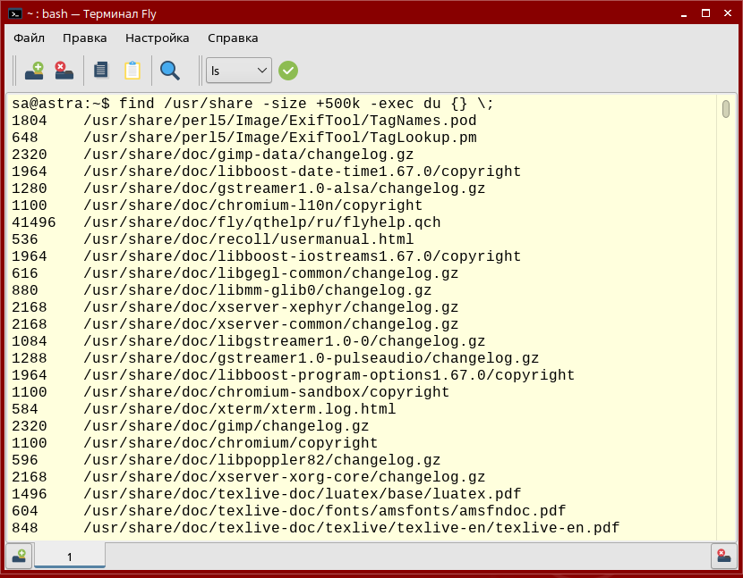
1)поиск всех файлов, размером более 500Кб, в директории /usr/share
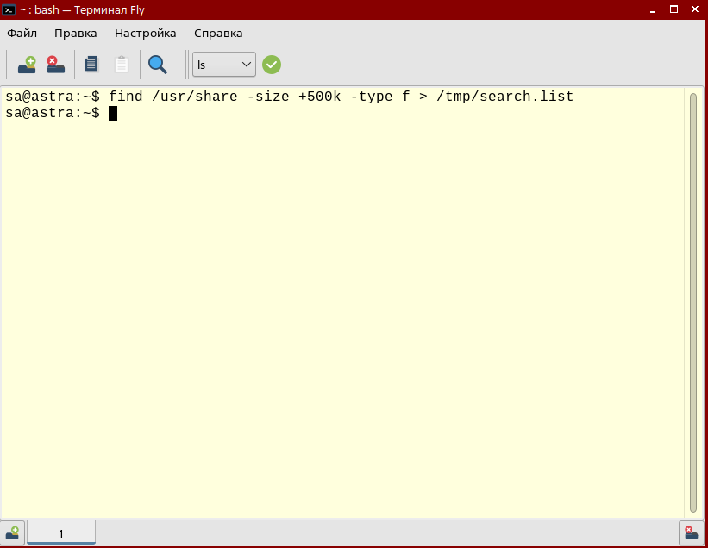
2)перенос всех найденных файлов в список search.list
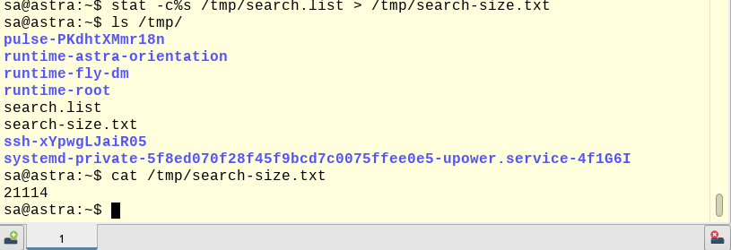
3)перенос размера файла search.list в файл search-size.txt

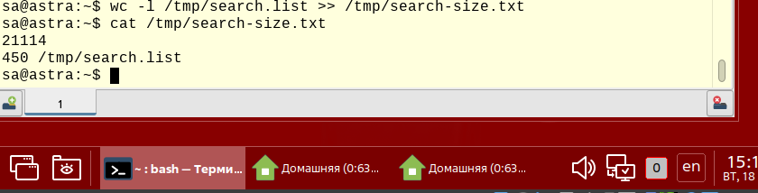
4)перенос количества строк файла search.list в файл search-size.txt

Задание 2:
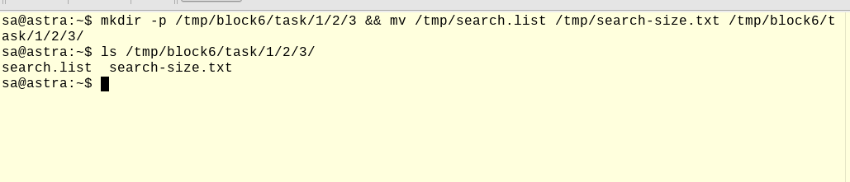
1)добавление в директорию /tmp/block6/task/1/2/3 файлов search.list и search-size.txt с помощью одной команды

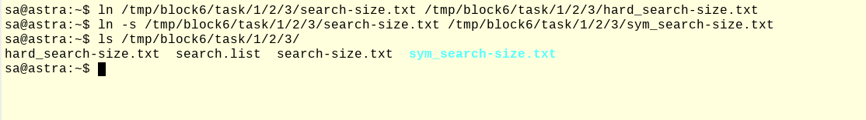
2)жёсткая и символическая ссылки на файл

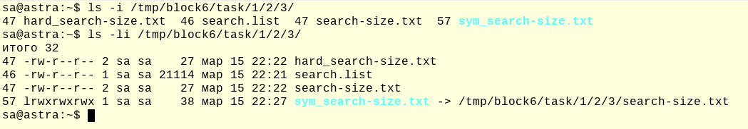
3)вывод айноды всех файлов в /tmp/block6/task/1/2/3

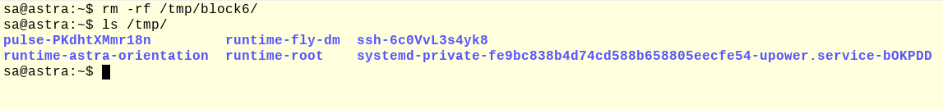
4)удаление директории block6 со всем содержимим

Ответы на вопросы:
- Какой каталог содержит конфигурационные файлы?
Конфигурационные файлы находятся в папке /etc
- Можно ли в ОС Linux создать два файла /tmp/test.txt и /tmp/TEST.txt?
Файловые системы Linux традиционно учитывают регистр символов, то есть в одном каталоге одновременно могут находиться файлы /tmp/test.txt и /tmp/TEST.txt
- Какая максимальная длина имени файла в ОС Linux?
Имя не должно превышать 255 байт
- Каким символом в выводе команды ls -l помечаются обычные файлы?
Обычные файлы помечаются -rwxrwxrwx – т.е. символом -
- Можно ли найти неименованный канал в структуре каталогов?
Неименованный канал нельзя найти в структуре каталогов т.к. у него нет имени
- Каким ключом команды ls можно отобразить айноду?
С помощью ключа -l можно вывести все данные из айноды, а с помощью ключа -i можно вывести номер айноды
- Можно ли создать жесткую ссылку на файл, расположенный на другой файловой системе?
в Linux запрещено создавать жесткие ссылки на айноды за пределами устройства, на котором находится эта айнода, потому что идентификатор айноды уникален только в пределах текущей файловой системы.
- Путь «tmp/1/2.txt» является абсолютным или относительным?
Этот путь относительный, потому что не укакзано ‘/’.
- Что будет при вызове команды touch с существующим файлом?
У файла обновятся временные метки, но не поменяется содержимое

